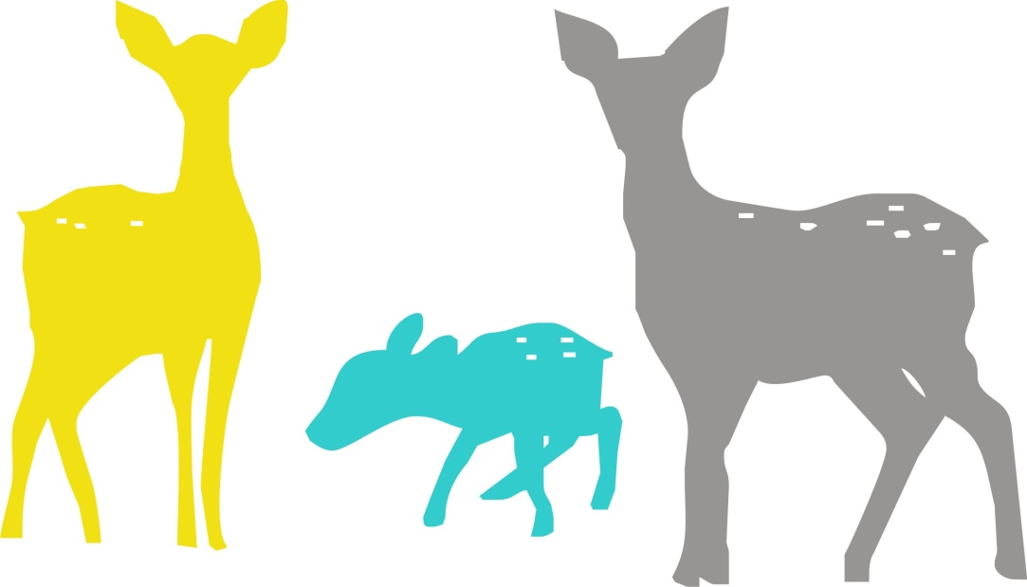
Bence
°°°°°°°°°°°°
2014 máj. 05.
de. 10:30, Budapest
**********
51 cm, 3400 g
----------------
¨¨¨¨¨¨¨¨¨¨
Nagy – Horváth
C S A L Á D

